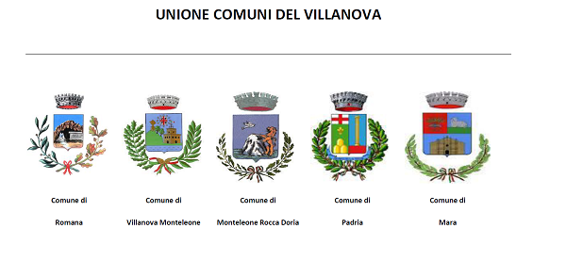

**BURSAS DE ISTÙDIU PRO ISTUDENTES MERITOSOS CHI FRECUENTANT SAS ISCOLAS PÙBLICAS SEGUNDÀRIAS DE II^ GRADU CHI APARTENENT A FAMÌLIAS ISVANTAGIADAS. ANNU ISCOLÀSTICU 2018/2019**

**AVISU ISTUDENTES**

In esecutzione de sa Deliberatzione de su Consìgiu de s’Unione Comunes de su Biddanoa n. 29 de su 12/11/2019, cun s’avisu presente s’invitant sos interessados a presentare sas dimandas pro s’assegnatzione de bursas de istùdiu pro istudentes meritosos chi apartenent a famìlias isvantagiadas chi ant frecuentadu, in s’annu iscolàsticu 2018/2019, sas iscolas pùblicas segundàrias de II^ gradu, cumpresas sas paritàrias.

Sas dimandas devent èssere presentadas in s’Ufìtziu Protocollu de su Comune pròpiu de residèntzia **intro de su tèrmine perentòriu de sas oras 12:00 de su 5 de NADALE 2019**.

Pro pòdere rechèdere su contributu sos istudentes devent èssere in possessu, **a pena de esclusione**, de sos rechisidos sighentes:

a. no àere benefitziadu de su matessi contributu in su Comune de residèntzia e èssere residentes o puru domitziliados, a sa data de iscadèntzia de sa presentatzione de sa dimanda, in unu de sos Comunes sighentes: **Comune de Romana**, **Comune de Pàdria**, **Comune de Mara**, e **Comune de Monteleone Rocca Doria**;

b. èssere istados iscritos e àere frecuentadu, in **s’annu iscolàsticu 2018/2019**, s’iscola segundària de II^ Gradu, siat istatale chi paritària, e àere àpidu una votatzione mìnima in s’iscrutìniu finale de làmpadas **no inferiore a sa mèdia de su “7” o puru a “70/100” (sena dèpidos formativos);**

c. no àere frecuentadu comente ripetente s’annu iscolàsticu a su cale si riferint sas bursas de istùdiu;

d. apartènnere a nùcleos familiares cun **Indicadore de sa Situatzione Econòmica Echivalente (ISEE),** in cursu de balididade a sa data de iscadèntzia de sa presentatzione de sa dimanda, **non siat superiore a € 30.000,00.**

A sa dimanda **(ALLEGADU B),** fata impreende sa modulìstica apòsita e cumpilada in ogni parte sua a manera curreta, at a dèvere èssere allegada, **a pena de esclusione**, sa documentatzione sighente:

* fotocòpia de unu documentu de reconnoschimentu in cursu de balididade;
* tzertificatzione I.S.E.E. in cursu de balididade a sa data de iscadèntzia de sa presentatzione de sa dimanda non superiore a € 30.000,00;
* decraratzione sostitutiva de tzertificatzione, in cunforma a s’art. 46 de su D.P.R. n. 445 de su 28/12/2000, chi atestat sa votatzione finale cunsighida in s’annu iscolàsticu 2018/2019 ossiat tzertificatzione de s’autoridade iscolàstica cun marcada sa votatzione finale cunsighida in s’annu iscolàsticu 2018/2019 **(ALLEGADU C).**

Pro cantu no ispetzificadu dae s’avisu presente si torrat a mandare a su “Regulamentu in matèria de deretu a s’istùdiu de s’Unione de sos Comunes de su Biddanoa”, Tìtulu IV *“Bursas de istùdiu pro istudentes meritosos*”, aprovadu cun Deliberatzione de s’Assemblea de sos Comunes de su Biddanoa n. 24 de su 19/07/2017.

Sos mòdulos apòsitos pro sa presentatzione de sa dimanda sunt disponìbiles in sos ufìtzios comunales cumpetentes e in sos sitos internet istitutzionales.

Romana, 13/11/2019

Su Responsàbile de su Servìtziu

F.du Dot.ra Antonella Contini

Tradutzione de s’operadora de s’isportellu linguìsticu de Monteleone

Maria Leonarda Correddu